СИСТЕМНЕ ПРОГРАМНЕ ЗАБЕЗПЕЧЕННЯ

УРОК № 1

Тема: Загальні відомості про системне, службове та прикладне програмне забезпечення. Класифікація, основні функції та складові операційних систем. Поняття про ядро операційної системи, інтерфейс користувача, драйвери та утиліти. Різновиди інтерфейсу користувача. Поняття файлової системи, відмінності між поширеними файловими системами. Поняття файла, каталогу. Ім'я файла та каталогу, розширення імені файла. Імена зовнішніх запам'ятовувальних пристроїв, шлях до файла.
Мета:
сформувати:
- поняття ядра операційної системи, інтерфейсу користувача, драйвера та утиліти;
- поняття файлової системи;
- зміст шляху до файла;
- поняття файла та каталогу; пояснити:
- відмінність між системним, службовим та прикладним програмним забезпеченням;
- відмінності між поширеними файловими системами;
розглянути:
- призначення та основні функції операційної системи;
- основні правила роботи з об'єктами файлової системи;
- різновиди інтерфейсу користувача;
навчити:
- переміщувати, відкривати, розгортати, згортати вікна та змінювати їх розмір;
- визначати й записувати шлях до файла,
- переходити до файла заданим шляхом
Тип уроку: урок вивчення нового матеріалу.

Хід уроку

I. Організаційний етап. Актуалізація опорних знань.
Ми вже звикли до слів: комп'ютер, програма, операційна системі, текстовий редактор тощо. Закономірно виникають питання:
• Що може комп'ютер?
• Для чого призначені програми?
• Чому у сфері ІКТ програмісти отримують найвищу заробітну плату?
• Що ми розуміємо під словом Windows?

II. Мотивація навчальної діяльності
Па попередніх уроках, розглядаючи інформаційну систему, ми більшу увагу приділяли апаратній складовій. Сьогодні спробуємо - з’ясувати, що входить до складу програмної складової інформації її мої системи.
Отже, яке програмне забезпечення потрібно встановити на ПК для повноцінної та комфортної роботи? (Нагадати галузі застосування і прийом «Мозковий штурм». Усі версії, ключові слова записуються на дошці, аналізуються та формуються поняття.)

ІІІ. Вивчення нового матеріалу
Пояснення з елементами демонстрації
Як ми з'ясували, комп'ютер без указівок користувача (програми) не розв'яже жодної задачі. Фахівці створили багато програм для задач, які виникають у різних сферах діяльності людей, їх сукупність утворює інформаційну складову інформаційної системи, яку називайсь програмним забезпеченням ПК. Завдяки програмному забезпеченню комп'ютери використовуються практично в усіх сферах нашого життя.
Сучасне програмне забезпечення різнопланове. Його умовно можна поділити на категорії:
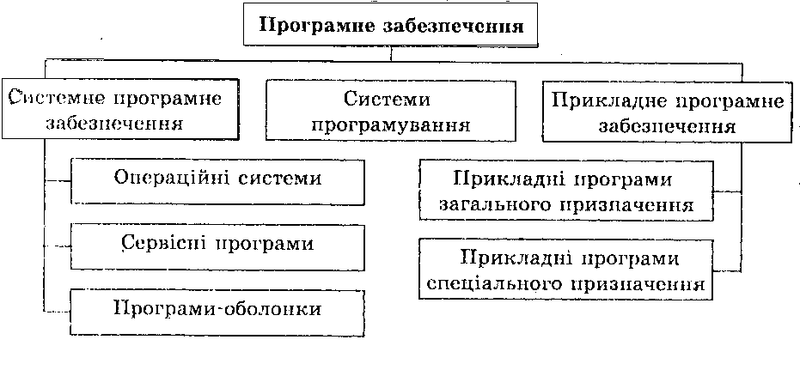
Системні програми призначені для підтримки функціювання комп'ютера і створення користувачеві зручних умов роботи. До системних програм належать операційні системи, операційні оболонки, сервісні програми (утиліти).
Прикладні програми призначені для розв'язання типових практичних задач. Вони допомагають людині в різних сферах її діяльності. Найпоширеніші такі групи програм:
• текстові, графічні й відеоредактори — програми для створення й опрацювання текстів, графіки і відео;
• видавничі системи — програми для виготовлення книжок чи іншої поліграфічної продукції;
• електронні таблиці — програми для опрацювання числових чи текстових даних, наведених у таблицях;
• системи керування базами даних — програми для опрацювання структурованих великих обсягів даних з різноманітних галузей людської діяльності;
• системи автоматизованого проектування — програми для побудови креслень і керування процесом конструювання різних механізмів;
• навчальні системи — програми для вивчення різних тем практично з усіх предметів;
• інструментальні засоби, системи чи середовища програмування — засоби для створення (підготовки й виконання) програм користувачами на базі різних мов програмування: Бейсік, Паскаль, Сі тощо;
• програми для роботи в мережах тощо.

Операційна система
Операційна система (ОС) — це набір програм, які призначені для забезпечення взаємодії усіх пристроїв комп'ютера й виконання користувачем дій над об'єктами: файлами, каталогами, дисками тощо.
Програми ОС розміщені на диску, який називають системним, Найважливіші з них (так зване ядро ОС) автоматично заносяться (інший термін завантажуються) в оперативну пам'ять комп'ютера теля вмикання й тестування його пристроїв. Лише після цього користувач отримує доступ до інформації, яка міститься у файлах на мисках.
ОС є багато: MS-DOS, OS/2, Unix, Linux, Microsoft Windows: 9x, NT, XP, Vista.
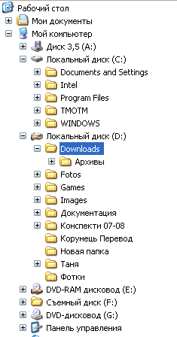
У MS-DOS дії над об'єктами виконують за допомогою команд, тести яких треба вводити з клавіатури. Наприклад, щоб перейти на диск D: і переглянути кореневий каталог, потрібно вручну ввести дві команди — D:\ і dir. Тому таку ОС характеризують як ОС з текстовим інтерфейсом.
Дерево каталогів
Інтерфейс — спосіб взаємодії користувача із системою.
MS Windows та деякі інші ОС мають зручні графічні засоби взаємодії користувача із системою. Такі засоби називають графічним інтерфейсом користувача (GUI — graphical user interface).
Головним елементом графічного інтерфейсу сучасних ОС є вікно. Англійське слово «windows» означає «вікна». У вікнах міститься різноманітна інформація про програми та дані, про диски, папки, розміщення файлів у папках, про засоби дій з об'єктами ОС тощо.
Кожному об'єкту ставиться у відповідність графічний значок (інші назви — піктограма, іконка). Назву папці чи файла дає користувач, її можна змінювати. Ця назва стає підписом до відповідного значка.
Значок є графічним представленням об'єкта. Щоб виконати дію над об'єктом, достатньо виконати дію над його значком.
У класичному налаштуванні Windows, щоб вибрати об'єкт, потрібно клацнути на його значок мишею. Щоб відкрити папку чи запустити програму, треба клацнути на її значок двічі тощо.
Дерево каталогів є зручними засобами для навігації і відшукання об'єктів.
Дії над об'єктами виконують за допомогою команд, зібраних у головному чи контекстному меню або зображених кнопками на панелях інструментів тощо.

Склад операційної системи
Основні складові операційної системи:
• Базова система введення/виведення — BIOS — незалежний від конкретної версії ОС набір базових команд, за допомогою яких здійснюється обмін даними між пристроями,
• Ядро операційної системи організовує виконання команд, розподіляє ресурси між пристроями й програмами, надає розширених можливостей і щодо керування пристроями ПК.
• Файлова система визначає структуру збереження даних на носії . Як правило, операційна система працює з кількома файловими системами: FAT, FAT32, NTFS.
• Драйвери зовнішніх пристроїв.
• Оболонка, що забезпечує інтерфейс користувача. Завантажене в оперативну пам'ять ядро операційної системи займає небагато місця, наприклад 20-80 Мбайтів (залежно від конкретної ОС). На диску резервується місце для файла підкачки (своп-файл), який ОС використовує для тимчасового зберігання даних у разі потреби.

Функції операційної системи

Головні функції більшості операційних систем:
1) забезпечення доступу до файлів на дисках;
2) налагодження діалогу між системою та користувачем;
3) підтримка одно- чи мультизадачного режиму роботи;
4) підтримка колективного використання комп'ютера;
5) забезпечення ефективної взаємодії всіх пристроїв;
6) захист і відновлення інформації.

Поняття файла, каталогу
• Файл (сукупність даних, записаних на зовнішній носій, що має власне ім'я).
• Ім'я файла (складається з двох частин — імені та розширення, які розділені між собою крапкою).
• Маски імен файлів — запис для вибору (пошуку) файлів згідно із заданими критеріями для імені та типу (? — довільний символ, * — довільний набір символів. Наприклад *.mрЗ — всі файли типу — mp3).
• Приклади розширень імен файлів (exe, com, bat, txt, doc, xls, mdb, mp3, avi, pas, bas, dat, sys, bmp, gif, jpg).
• Каталог (спеціальний файл, у якому реєструються інші файли, а також каталоги, вкладені в цей каталог).
• Ієрархічна (деревоподібна) структура файлової системи.
• Поняття кореневого каталогу.
• Шлях до файла — це рядок, який вказує розташування файла.
• Поточний каталог (каталог, з яким у цей момент працює користувач).
• Стандартні імена дисків.

IV. Узагальнення набутих знань(12-17 хв)
Створення опорного конспекту (список нових термінів). Робота з програмою «Блокнот».

V. Домашнє завдання
Опрацювати конспект.

